Spectrum clustering——谱聚类算法：

一、算法步骤：

1. 得到数据的二维数组data[][] 行表示数据点，列表示维数。
2. 算出关系矩阵，此时关系矩阵算法是。

W： $ω_{ij}=\left\{\begin{aligned}0, if (i==j) \\ e^{\frac{{-|\left|x_{i}-x_{j}\right||}^{2}}{{2σ}^{2}}}, if(i!=j)\end{aligned}\right.$

该关系矩阵对任意两点的距离进行了变换，使之聚类更明显。

1. 算出度矩阵，度矩阵是一个对角函数： $$d_{ij}=\left\{\begin{aligned}0,if(i!=j) \\ \sum_{j}^{n}{ω_{ij}},if(i==j)\end{aligned}\right.$$
2. 算出拉普拉斯矩阵： $L = W-D$。
3. 算出 $L$ 的特征值 $\left(λ_{1},λ_{2},…,λ_{n}\right)$ 和特征向量矩阵 $V$，将 $λ$ 从大到小排列，取出前 $K1$ 大特征值，然后将 $V$ 按此顺序取出最大特征值对应的 $K1$ 个特征向量，得到矩阵 ${V'}_{(n*K1)}$，其中 $K1$ 表示每个点的K1近邻点 其他点的距离视为无穷远。
4. 将 $V'$ 正规化。
5. 输入 $V'$ 到 $K-means(data,K2)$ 算法中，将其聚类。

$K-means$ 算法选取 $K2$ 个中心点是在数据点值域内随机选取的。

二、实验参数： $σ、K1、K2$（图片变形是因为选取的随机中心点是经过正规化的，位置都在0-1中）

$$σ=1，K1=5，K2=2$$

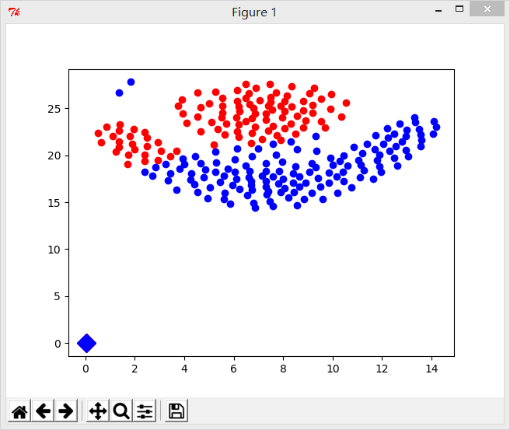

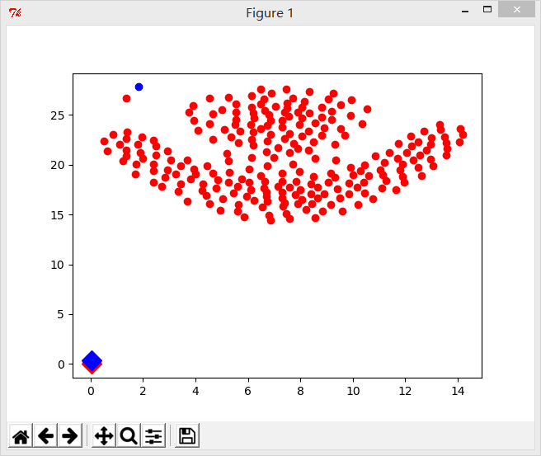

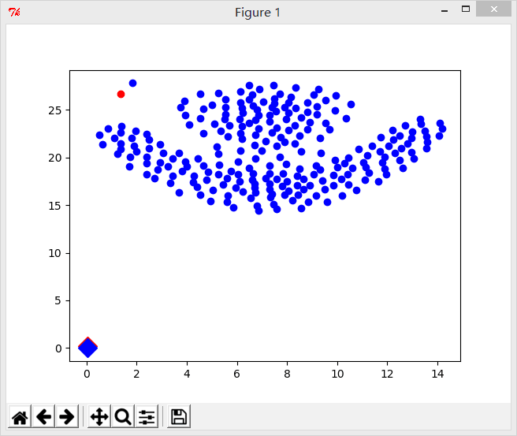

可以看出在这种参数下，聚类效果并不好，受到随机分布中心点的影响很大，但是比起K-means，在谱变形过后，可以更好地分出噪音点

$$σ=0.5，K1=5，K2=2$$

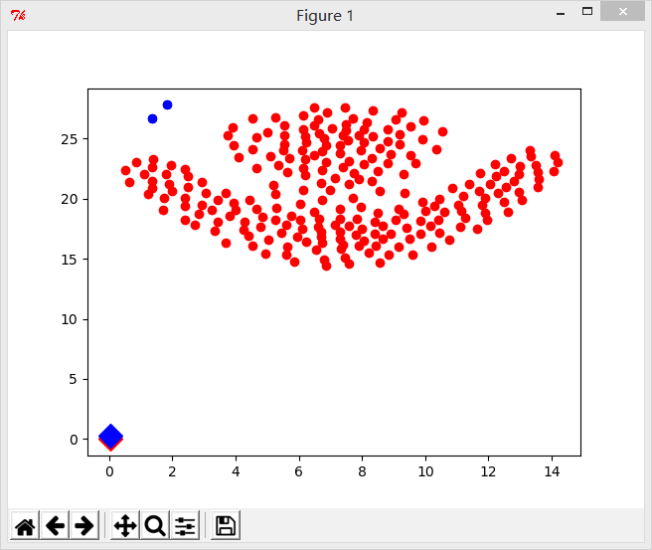

可以很好地分出噪音点

$$σ=0.5，K1=5，K2=3$$

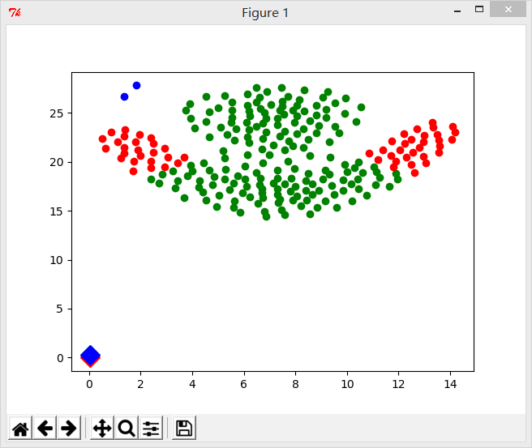

$$σ=0.1，K1=5，K2=3$$

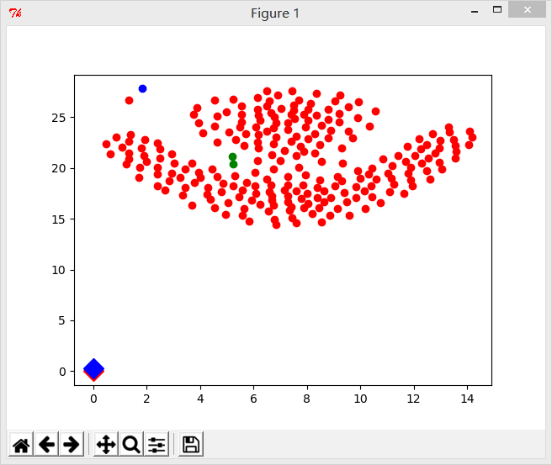

$$σ=10，K1=5，K2=3$$

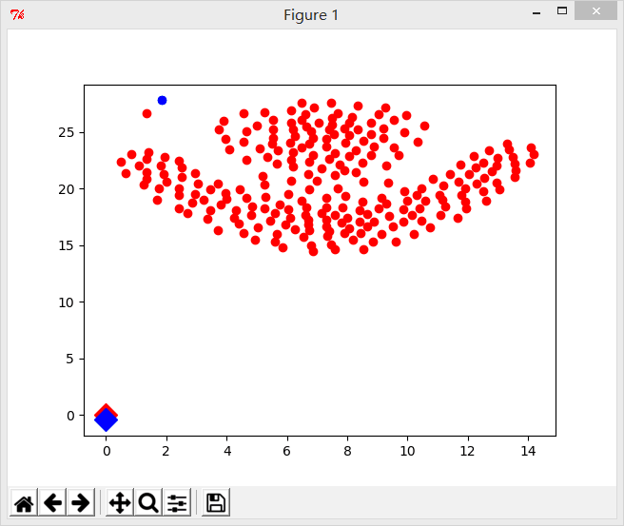

$$σ=0.5，K1=50，K2=3$$

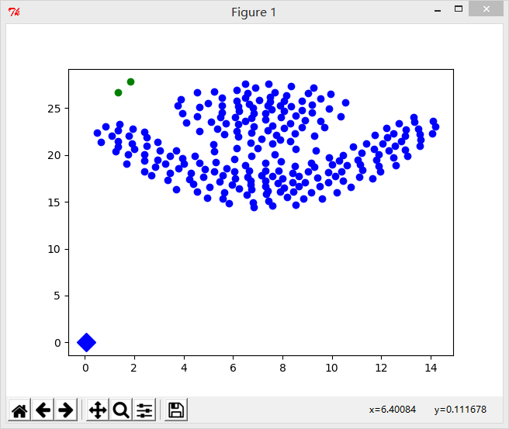

$$σ=0.5，K1=20，K2=3$$

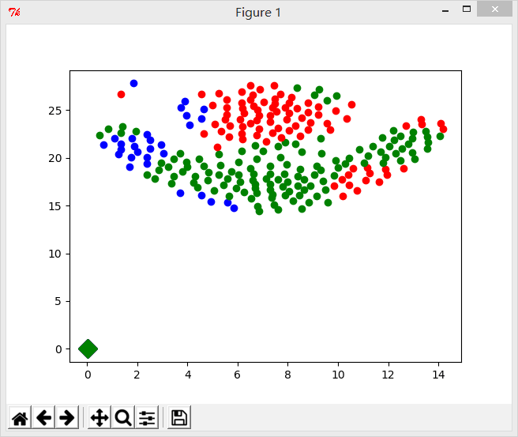

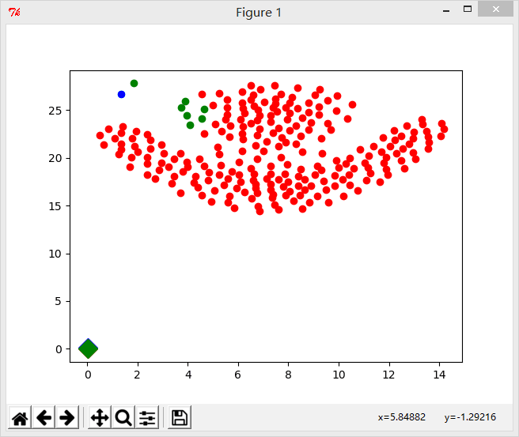

$$σ=0.5，K1=50，K2=3$$

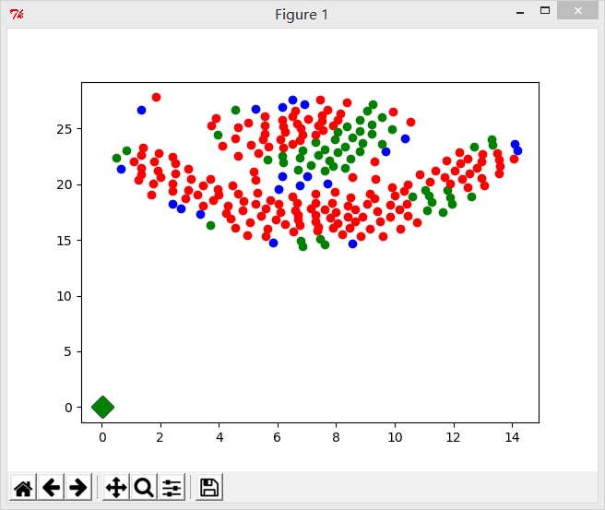

经过不懈的努力和尝试，在参数为

$σ=1，K1=10，K2=3$ 下 运行出结果：

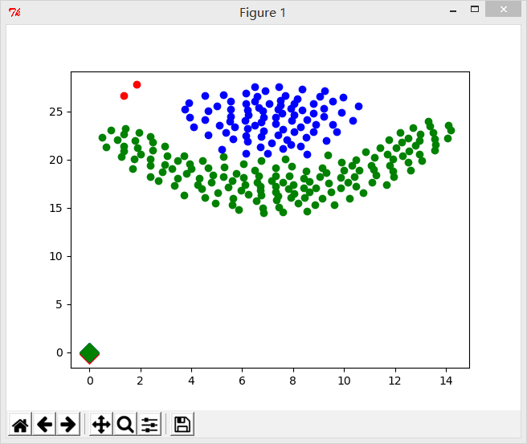

在该参数下运行的其他三张图的效果：

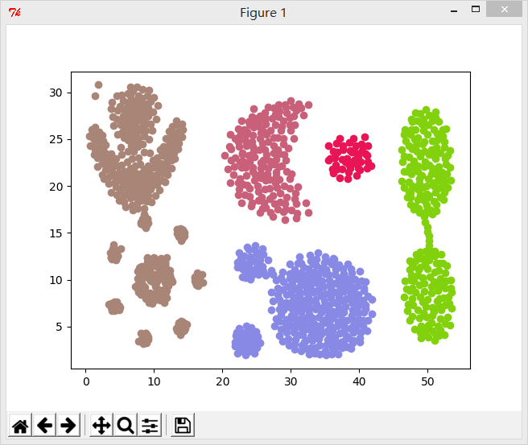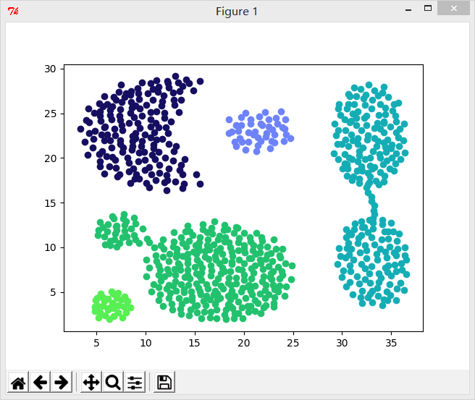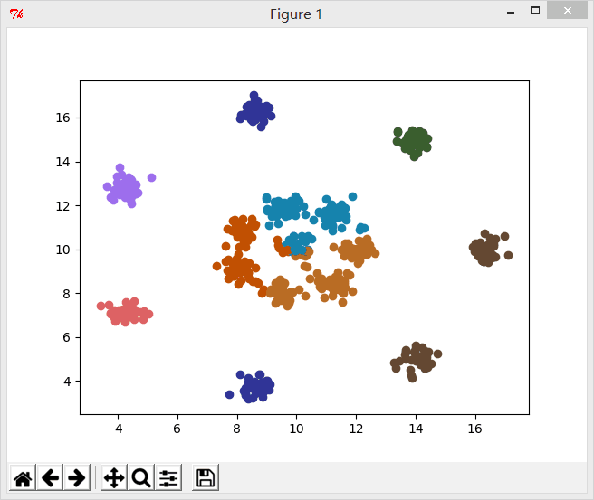

谱聚类受影响很多，经试验sigma取1附近左右效果很好，k在5-10个左右，还有中心点个数，在不知道群数时目前采用随机算法。

在本次实验得出，特征向量矩阵是否正规化影响不大。

可以看出，谱聚类相比kmeans效果要好：

1. 它可以很好的把每一群分好类，不会把完整，分界清晰并且密集的一个类群分隔开，即使它存在凹形形状，但是两个群聚得太紧，如果随机中心点分布不佳，就很难分开。
2. 在某种程度上可以有效地分离噪音点。

待优化：

1. 每一张图的三个参数最优值是不同的，目前无法做到对于每张图给出不同的合适的参数。
2. 无法避免Kmeans算法随机中心点的选取影响大而每次运行结果不同，无法达到最佳效果的问题。
3. 运行时间太长，需要运算每个数据相互之间的关系矩阵，度矩阵从而求出拉布拉斯矩阵，还需要计算特征值，特征向量。数据量太大的数据需要运行很长时间。